Отдел образования администрации муниципального образования «Новоорский район»
Муниципальное бюджетное учреждение дополнительного образования «Центр детского творчества Новоорского района» Оренбургской области

Сценарий меропариятия
«Здоровым – быть здорово!»
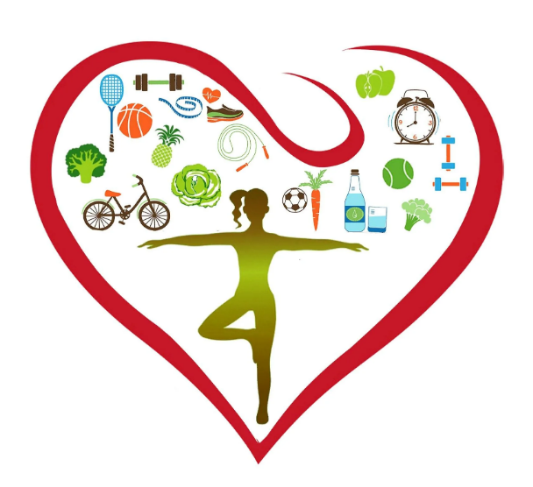
Адресат: 10-13 лет (возраст)

Автор – составитель:
Свяжнина Ольга Владимировна
педагог дополнительного образования
высшей квалификационной категории

Новоорск,2022 г.
Пояснительная записка
Пятое задание можно использовать как во время мероприятия, так и дистанционно. Разработанный автором онлайн кроссворд «Наше тело».

Сценарий квест-игры для учащихся начальных классов
«Здоровым – быть здорово!»
Цель: формировать у школьников привычку соблюдать гигиену, заниматься спортом и правильно питаться, развивать ценностное отношение к своему здоровью воспитывать ответственность за свои поступки и поведение.
Задачи:
· Мотивирование обучающихся к пропаганде здорового образа жизни;
· Обогащение знаний школьников о необходимости вести здоровый образ жизни;
· Воспитание ценностного отношения к своему здоровью;
· Развитие навыков работы в команде, коммуникативных качеств, внимания, фантазии, сообразительности, творческих способностей, речи;

ХОД ЗАНЯТИЯ/спортивной игры
I. Организационный этап
Учащиеся заходят в кабинет (зал). Занимают места. Приветствие.
II. Мотивационный этап
Педагог: буквально через 30 минут, я с радостью смогу вам вручить подарок. Но прежде, чем вы его получите, вам нужно его найти.
Но для начала, скажите, знаете ли вы что такое здоровье? (ответы детей)
Предполагаемые ответы детей (счастье, хорошее настроение, не болеть, чувствовать себя хорошо).
III. Основной этап-этап изучения новых знаний и освоения новых способов действий
Педагог: Обратите внимание на экран и определите, кто такой здоровый человек (на экране картинки с изображением действий человека в разных ситуациях).
Педагог: - А вы умеете беречь свое здоровье?
Дети: - Да!
Педагог: - А что нужно делать, чтобы сохранить свое здоровье?
Предполагаемые ответы детей (соблюдать режим дня, заниматься зарядкой, умываться после сна, мыть руки перед едой, гулять, правильно питаться).
Сегодня вы встретились в ЦДТ для прохождения увлекательной квест-игры «Шаг за шагом ты иди и здоровье береги»
Педагог: Вы готовы найти подарок?
Отлично, тогда рассмотрим правила игры:
Вам поэтапно нужно выполнять задание по подсказкам.
Старт игры.
1 задание
“Отгадай шифровку” «Пословица о спорте".
Для того, чтобы начать свое путешествие в поисках клада, вам необходим предмет, который находится в этом зале. А что это – вы узнаете, составив правильно пословицу о спорте.
ТОТ | ТОМ | ЗАНИ
НАБИ | КТО | СПОР
МАЕТСЯ | СИЛЫ | РАЕТСЯ

9 частей пословицы нужно сложить так, чтобы можно было прочитать пословицу о спорте: «Кто спортом занимается, тот силы набирается».
С помощью выделенных в пословице букв составьте ключевое слово – это и есть интересующий вас предмет.
З Е Р К А Л О
2 задание «Загадки» Ребята направляются к зеркалу. Задание за зеркалом.
Отгадать загадки. Затем собрать слово (если взять последнюю букву с первого ответа загадки к ней рядом поставить 4 букву ответа загадки под номером 4, после этой буквы поставить шестую букву с ответа загадки под номером 10, тогда вы догадаетесь, куда вам двигаться дальше. Ответ: куб.

1. Кто по снегу быстро мчится
Провалиться не боится? (Лыжник)
2. Десять плюс один кого-то
мяч хотят загнать в ворота,
а одиннадцать других
не пустить стремятся их. (Футбол)
3. Зеленый луг,
Сто скамеек лишь вокруг,
От ворот до ворот
Бойко бегает народ.
На воротах этих
Рыбацкие сети. (Стадион)
4. Лед вокруг прозрачный, плоский,
Две железные полоски,
А над ними кто-то пляшет,
Прыгает, руками машет. (Фигурист)
5. Прямо на дороге
Конь расставил ноги,
Без головы и хвоста,
Как вкопанный, встал.
Конь стоит на месте
Со всадником вместе. (Снаряд – конь)
6. Железные блины
Соединены,
Тонкая палка –
Железная скалка
Блины печет,
Силой влечет. (Штанга)
7. Два кольца
И два каната,
Вверх и вниз,
Туда – обратно.
Неоконченный полет,
Стойка, взлет и поворот. (Снаряд – кольца)
8. Безбородый и не белый,
Гладкое, без шерсти, тело,
Железные копыта,
Словно в землю врытый,
Он не блеет, не шумит.
Где поставят – там стоит;
Его не двигают –
Через него прыгают. (Снаряд – козел).
9. Есть лужайка в нашей школе,
А на ней – козлы и кони.
Кувыркаемся мы тут
Ровно сорок пять минут.
В школе – кони и лужайка?!
Что за чудо – угадай-ка! (Спортзал)
10. – Не пойму, ребята, кто вы?
Птицеловы? Рыболовы?
Что за невод во дворе?
– Не мешал бы ты игре,
Ты бы лучше отошел!
Мы играем в … (волейбол)

Ребята направляются к объёмным геометрическим фигурам. Ищут куб и под ним находят задание весёлые старты, которые должны организовать самостоятельно.
3 задание «Весёлые старты».
1. «Берегись - столбы». Задание: расставить кегли в одну линию, расстояние между ними где-то 30 см. Гимнастической палочкой указать финиш и старт. Каждому игроку команды отбрасывая мяч от пола пройти между кеглями и их не задеть.
2. «Осторожно пропасть» Задание: разложить бумагу 10 штук формата А4 на расстоянии друг от друга 50 см в любом направлении. Каждому игроку попрыгать от старта до финиша по листам бумаги, не выходя за её пределы.
3. «Опасная дорожка». Задание: разложить гимнастические палочки так, чтобы получилась волнистая дорожка шириной 20 см. Всем участникам нужно пройти по ней, не выходя за гимнастические палочки.

Чтобы найти следующее задание, нужно догадаться, где оно находиться. Оно находиться там, где вам пришлось воспользоваться всем необходимым для выполнения заданий старта (в коробке для инвентаря находят следующее
4 задание «Отгадай загадку – нарисуй отгадку»

Находим в кабинете, где спрятан ватман с красками. На ватмане рисуем ответ загадок.
Загадка
- И мальчишки, и девчонки
Очень любят нас зимой,
Режут лёд узором тонким,
Не хотят идти домой.
Мы изящны и легки,
Мы – фигурные …
- Силачом я стать решил,
К силачу я поспешил
- Расскажите вот о чем,
Как вы стали силачом?
Улыбнулся он в ответ:
- Очень просто. Много лет,
Ежедневно, встав с постели,
Поднимаю я……..
- Всё лето стояли,
Зимы ожидали.
Дождались поры,
Помчались с горы.

Следующее задание спрятано под одним из ответов загадки.

Разгадать ребус

Возле телевизора находится 5 задание «Чтоб совсем здоровым быть – нужно тело изучить». Перед вами на экране онлайн кроссворд «Наше тело».
5 задание «Разгадать онлайн кроссворд «Наше тело» по ссылке https://onlinetestpad.com/6txau2pfcbnwq

Чтоб подарок получить танцем нужно удивить.
Задание 6.
Педагог: слушать внимательно музыку и выполнять движение (под музыкальное сопровождение дети двигаются и замирают).

Педагог: - Ваше путешествие окончено. Для получения подарка вам осталась самая малость – найти его в кабинете собрав пазл.
Дети находят коробку, в которой надписи: «Здоровье», «Позитив», «Хорошее настроение», «Узнали много нового».
Педагог: Самый главный подарок для каждого человека – это здоровье.
Каждому из нас присуще желание быть сильным, здоровым, сохранять как можно дольше бодрость, энергию и достичь долголетия. Ведь "Здоровым быть – это здо́рово!". Сегодня вы всё для этого сделали.
Благодарим вас за участие. До новых встреч!

Приложение1.
“Отгадай шифровку” «Пословица о спорте".
Для того, чтобы начать свое путешествие в поисках подарка, вам необходим предмет, который находится в этом зале. А что это – вы узнаете, составив правильно пословицу о спорте. 9 частей пословицы нужно сложить так, чтобы можно было прочитать пословицу о спорте. С помощью выделенных в пословице букв красного цвета составьте ключевое слово – это и есть интересующий вас предмет, где нужно будет искать следующее задание.

ТОТ | ТОМ | ЗАНИ
НАБИ | КТО | СПОР
МАЕТСЯ | СИЛЫ | РАЕТСЯ

Приложение2
Задание номер 2 за зеркалом.
Отгадать загадки. Затем собрать слово (если взять последнюю букву с первого ответа загадки к ней рядом поставить 4 букву ответа загадки под номером 4, после этой буквы поставить шестую букву с ответа загадки под номером 10, тогда вы узнаете, куда вам двигаться дальше).
1. Кто по снегу быстро мчится  Провалиться не боится? | 6. Железные блины  Соединены,  Тонкая палка –  Железная скалка  Блины печет,  Силой влечет.
2. Десять плюс один кого-то  мяч хотят загнать в ворота,  а одиннадцать других  не пустить стремятся их. | 7. Два кольца  И два каната,  Вверх и вниз,  Туда – обратно.  Неоконченный полет,  Стойка, взлет и поворот.
3. Зеленый луг,  Сто скамеек лишь вокруг,  От ворот до ворот  Бойко бегает народ.  На воротах этих  Рыбацкие сети. | 8. Безбородый и не белый,  Гладкое, без шерсти, тело,  Железные копыта,  Словно в землю врытый,  Он не блеет, не шумит.  Где поставят – там стоит;  Его не двигают –  Через него прыгают.
4. Лед вокруг прозрачный, плоский,  Две железные полоски,  А над ними кто-то пляшет,  Прыгает, руками машет. | 9. Есть лужайка в нашей школе,  А на ней – козлы и кони.  Кувыркаемся мы тут  Ровно сорок пять минут.  В школе – кони и лужайка?!  Что за чудо – угадай-ка!
5. Прямо на дороге  Конь расставил ноги,  Без головы и хвоста,  Как вкопанный, встал.  Конь стоит на месте  Со всадником вместе. | 10. – Не пойму, ребята, кто вы?  Птицеловы? Рыболовы?  Что за невод во дворе?  – Не мешал бы ты игре,  Ты бы лучше отошел!  Мы играем в …

Приложение 3. Задание «Весёлые старты»
Под геометрической объёмной фигурой -Куб задание весёлые старты, которые должны организовать самостоятельно.
Задание для старта.
1. «Берегись - столбы». Задание: расставить кегли в одну линию, расстояние между ними где-то 30 см. Гимнастической палочкой указать финиш и старт. Каждому игроку команды отбрасывая мяч от пола пройти между кеглями и их не задеть.
2. «Осторожно пропасть» Задание: разложить бумагу 10 штук формата А4 на расстоянии друг от друга 50 см в любом направлении. Каждому игроку попрыгать от старта до финиша по листам бумаги, не выходя за её пределы.
3. «Опасная дорожка». Задание: разложить гимнастические палочки так, чтобы получилась волнистая дорожка шириной 20 см. Всем участникам нужно пройти по ней, не выходя за гимнастические палочки.
Чтобы найти следующее задание, нужно догадаться, где оно находиться. Оно находиться там, где вам пришлось воспользоваться всем необходимым для выполнения заданий старта.

Приложение 4
Задание «Отгадай загадку – нарисуй отгадку»

Находим в кабинете, где спрятан ватман с красками. На ватмане рисуем ответ загадок.
Загадка
1. И мальчишки, и девчонки
Очень любят нас зимой,

Режут лёд узором тонким,
Не хотят идти домой.
Мы изящны и легки,
Мы – фигурные …

2. Силачом я стать решил,
К силачу я поспешил
- Расскажите вот о чем,
Как вы стали силачом?
Улыбнулся он в ответ:
- Очень просто. Много лет,
Ежедневно, встав с постели,
Поднимаю я……..

2. Всё лето стояли,
Зимы ожидали.
Дождались поры,
Помчались с горы.

Приложение 5
Задание 4 «Чтоб совсем здоровым быть – нужно тело изучить». Перед вами на экране онлайн кроссворд «Наше тело». «Разгадать онлайн кроссворд «Наше тело»

Приложение5
Картинки развесить в кабинете.
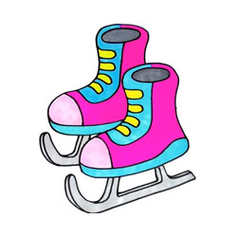
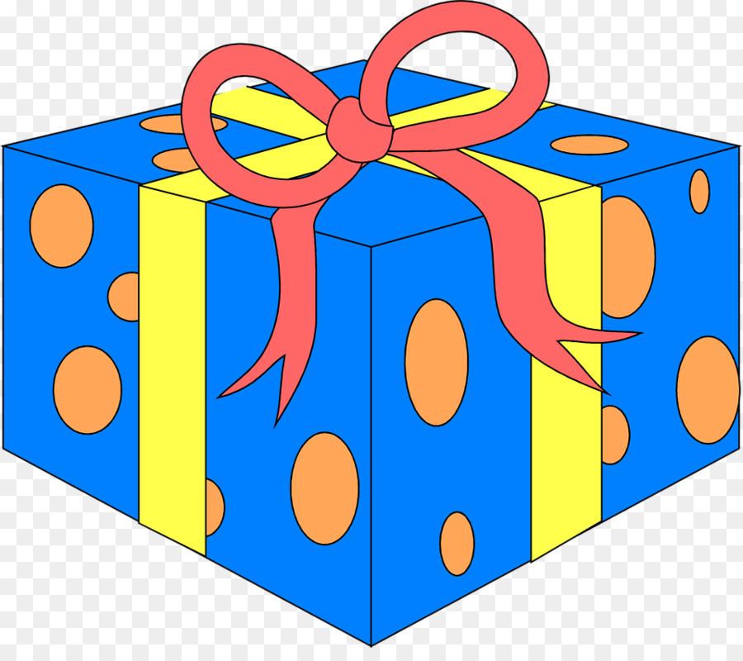
Узнали много интересного

Хорошее настроение

Здоровье

Позитив

